# **PROYECTO FINAL 1ºDAM Descripción detallada del sistema**

El tema del proyecto será una librería que SOLAMENTE podrá vender libros y llevará por nombre *“MANGAZO VERSE”*.

***1 Introducción***

En este documento se detallará el sistema de gestión de dicha librería mediante una aplicación web, facilitando de esta forma una mejor organización de todos los elementos que vayan a ser manejados y gerenciados.

Principalmente, la librería gestionará tanto los distintos tipos de libros como las cuentas de sus clientes (llamémoslos usuarios) y mecanismo de puntos. Cabe destacar que también se llevará un registro de las ventas de todos los productos comprados por los usuarios, ya sea empleando puntos o no y teniendo en cuenta los descuentos aplicados.

***2 Funcionalidades principales***

***Gestión del catálogo de libros***

Los libros son el producto general (y único) de esta tienda, por lo que el catálogo se centra únicamente en estos. Cada libro tendrá un identificador único.

Para empezar, el usuario puede filtrar los libros por diferentes características (principalmente tipo de libro y categoría), facilitando de esta manera su búsqueda.

También se va a poder distinguir con sencillez un libro de otro, identificando rasgos generales como una imagen de la portada, su precio, la sinopsis de su contenido, información acerca del autor o la editorial, así como todos los títulos de una determinada serie de libros. Cabe destacar que el usuario podrá visualizar si un producto está en stock junto a toda la información anteriormente detallada.

El usuario también podrá marcar los libros que desee como favoritos además de poder agregarlos al carrito de la compra.

***Canjeo de puntos, gastos de envío y gestión de descuentos***

Esta tienda posee también un sistema de puntos (llamados puntos Hon) que le permite al usuario ahorrarse dinero al momento de efectuar una compra.

Por cada compra que realice el usuario, este ganará **50 puntos Hon**.

Cada punto Hon equivale a 1 céntimo.

Por lo que: **50 puntos Hon = 0,50€**.

Los gastos de envío siempre son de **3,95€**.

Pero si la compra supera los 30€, el envío es **gratis**.

Pasando con los descuentos, tenemos el *“descuento de fan de serie”*: si se compran mínimo 3 productos de una misma serie en un sólo pedido, el precio final obtendrá un descuento del 20% (sin contar los gastos de envío).

***Inicio de sesión y gestión de usuarios***

Para acceder a una cuenta es necesario rellenar un pequeño formulario con algunos de los datos personales del usuario. Si ya se ha registrado previamente sólo serán necesarios el nombre de usuario y la contraseña.

Una vez se ingrese, el usuario va a poder visualizar todos aquellos datos introducidos en el formulario en el apartado de su perfil. Además obtiene la opción de poder marcar los libros que desee como favoritos y ojear una sección que contiene todos los libros que haya marcado de esta forma.

Todo usuario va a poder observar la cantidad de puntos Hon asociada a su cuenta en todo momento.

Como es lógico y se ha mencionado anteriormente, el usuario tiene acceso a todo el catálogo de la tienda y puede buscar y filtrar determinados libros según le interese.

***Información del administrador***

El administrador va a iniciar sesión de la misma forma que un usuario corriente y va a tener las mismas características que estos, pero sus acciones son más específicas.

Tiene la capacidad de agregar, modificar y eliminar libros y usuarios así como tener acceso a unas estadísticas y datos informativos privados de la librería.

De los usuarios además va a poder visualizar la cantidad de puntos Hon actual, un historial de las ventas que ha realizado y los libros que ha marcado como favoritos.

También va a poder ver el número de ventas al mes, la media de ventas al mes, las ganancias mensuales, el porcentaje de ganancias con respecto al mes anterior, la cantidad de puntos Hon totales canjeados, el libro más vendido y el menos vendido, así como el que tiene la mayor cantidad de favoritos.

Cabe destacar que a pesar de que el administrador tenga las características de un usuario no va a poder comprar en la tienda a diferencia de uno corriente.

***Gestión de ventas***

Al usuario se le da la oportunidad de poder navegar libremente por el catálogo de productos, agregar libros al carrito (o eliminarlos si los ha añadido por error o por cualquier otro motivo) y elegir el número de unidades que quiere encargar. Por supuesto a la hora tramitar la compra, el usuario tendrá la oportunidad de reducir su precio final, ya sea por descuentos, canjeando puntos Hon o evadiendo los gastos de envío si su compra tiene un coste de más de 30€. Como dato extra, para que el usuario pueda tramitar la compra es necesario que introduzca la provincia (o ciudad autónoma) y el código postal a los que enviar el libro.

El sistema registra todo aquello relacionado con las ventas, incluyendo detalles del cliente, productos comprados, precio final de la compra, puntos Hon utilizados y fecha de la transacción.

***3 Conclusión***

Este sistema de gestión aplicado a una librería ofrece una solución integral para la administración eficiente de todos los aspectos relacionados con la gestión de pedidos, inventario y ventas. Además, al proporcionar herramientas para la gestión de productos, almacenaje, administradores y usuarios, esta aplicación contribuye a mejorar la productividad, la precisión y la satisfacción de estos últimos en el negocio de tiendas de libros on-line.

# **PROYECTO FINAL 1ºDAM**

# **Fase de análisis y fase de diseño**

En este apartado se encuentran aquellos diagramas correspondientes a las fases del análisis y del diseño. Cabe especificar que los aquí mostrados son las versiones finales de cada uno, ya que, obviamente, han sufrido cambios desde la primera vez en la que se estructuraron.

En este caso, los diagramas finales se corresponden con la sexta versión desde su creación.

***1 Diagrama del análisis***

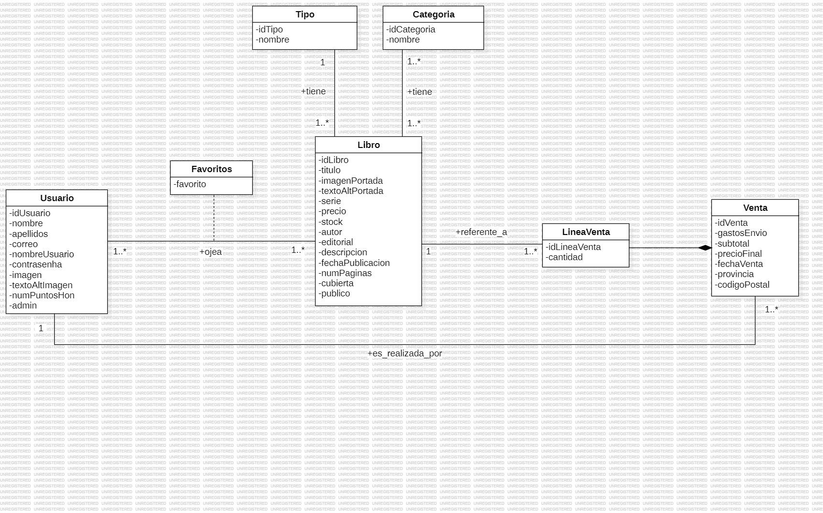

***2 Diagrama del diseño***

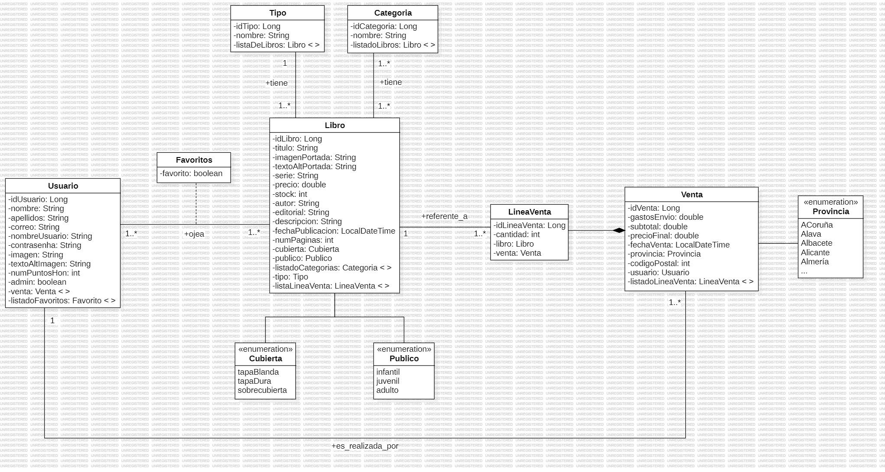

Proyecto realizado por:[Lucas Falla Urtiaga](mailto:falla.urluc24@triana.salesianos.edu), alumno de 1ºDAM.